SREDA, 1.4.2020
Takšen je naš urnik:
RAZREDNA URA | VIDEO SREČANJE
ŠPORT (1 ura) | AEROBIKA  STARE ELEMENTARNE IGRE
SLOVENŠČINA  (1 ura) | KAKO POVZAMEMO VSEBINO OPISA LJUDSKEGA OBIČAJA  DZ str.
DRUŽBA (2 uri) | REPUBLIKA SLOVENIJA: TO JE ZAKON  DRŽAVNI PRAZNIKI

- APRIL
LAHKO MI NAPIŠEŠ ALI NA VIDO SREČANJU POVEŠ, ČE TI JE USPELO KOGA POTEGNITI ZA NOS.

ZNAK POMENI, DA NALOGA NI OBVEZNA. TO JE ČISTA RESNICA IN NE PRVOAPRILSKA ŠALA.
Na VOLJO SO TRIJE .
ČE IZBEREŠ IN GA REŠIŠ, SI FACA.
ČE IZBEREŠ IN JU REŠIŠ, SI CAR.
ČE IZBEREŠ IN JIH REŠIŠ, SI ZAKON.

RAZREDNA URA (1 URA)
Navodila za tvoje delo:
- Pridruži se VIDEO SREČANJU. Točno povabilo (KLIK) boš dobil na e-mail jutri od 8.ure dalje.
- Dejavnost PRIJATELJ za akcijo MLADOST NA BURJI (v tem primeru svoj izdelek fotografiraj, da boš imel dokaz o svojem delu in mi ga pošlji na mail do petka, 3.4.2020)
METULJ
Povežimo se in stopimo skupaj!
Povej prijatelju, da misliš nanj, da mu želiš le najboljše in da mu pošiljaš upanje.
Povej to celemu svetu.
Kako?
Pošlji v svet metulja upanja.
Metulj na tvojem oknu ali balkonu bo pozdravil in razveselil tvoje prijatelje, znance, sošolce, učitelje in cel svet!
Prinesel jim bo upanje in tvoje pozdrave!
Si za? Skupaj zmoremo!
Tudi na filmčku! https://gopro.com/v/RoRndB0JMmVeo
POTREBUJEMO:
- BEL PAPIR
- SVINČNIK
- ŠKARJE
- LEPILO
- ŽICO
- LESENO PALICO
- BARVICE (FLOMASTRE, BARVNI PAPIR…)
1.KORAK
Papir prepognemo. Nanj narišemo obliko polovice metulja in izrežemo.
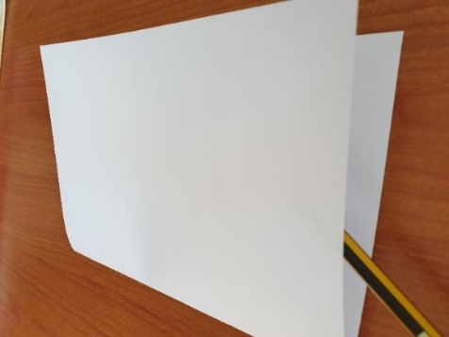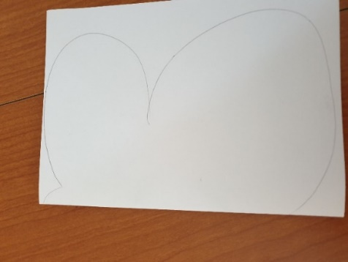

2.KORAK
Papir razgrnemo in na obeh straneh pobarvamo/ okrasimo metulja.
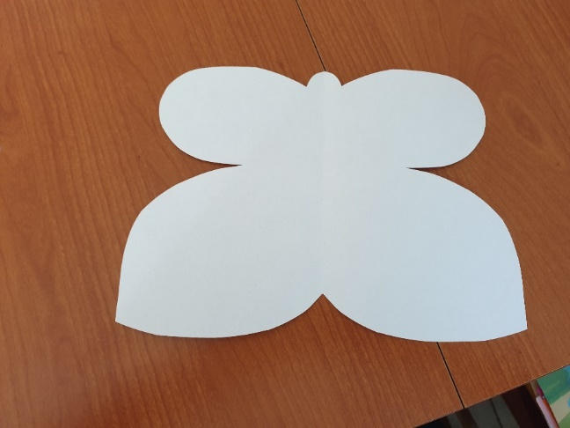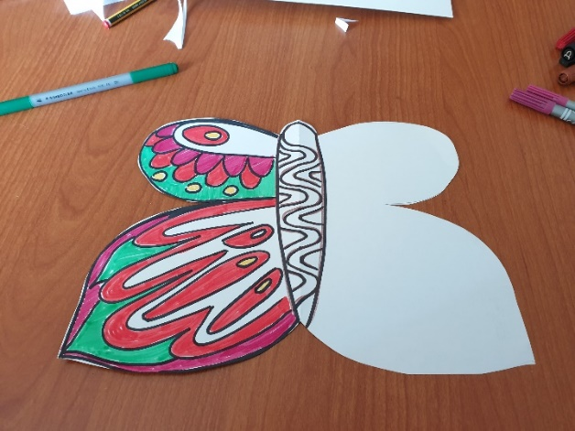
Da bosta krili res enaki /simetrični, si pomagaj tako, ko kaže slika (prepogni in na okno).
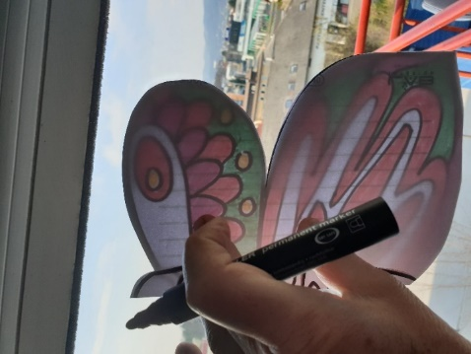
3.KORAK  Prilepimo tipalke. | 4. KORAK  Metulja pritrdimo na okno, da ga bodo videli vsi.
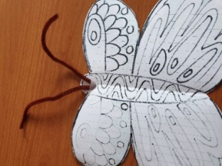 | 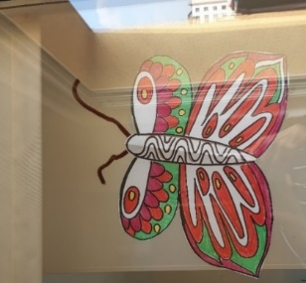

Metulj POZDRAVLJA PRIJATELJE, ZNANCE, SOŠOLCE, UČITELJE …
Sporoča : JAZ SEM DOBRO, BODI ZDRAV, OSTANI DOMA.
- V sredino obeh kril prilepimo palico in tipalke. Krili zlepimo in metulja pritrdimo na prosto.
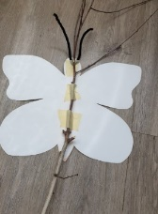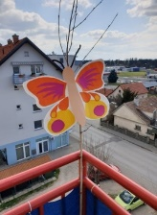
ŠPORT (1 URA)
Navodilo za tvoje delo:
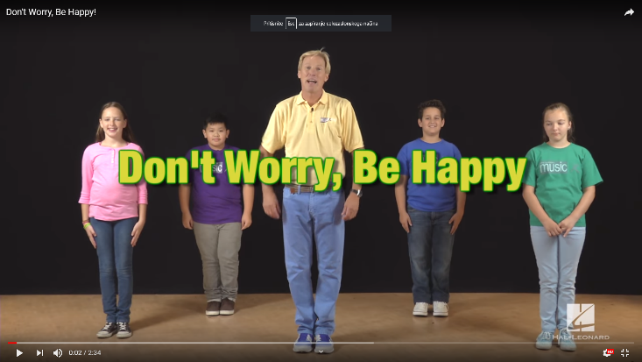
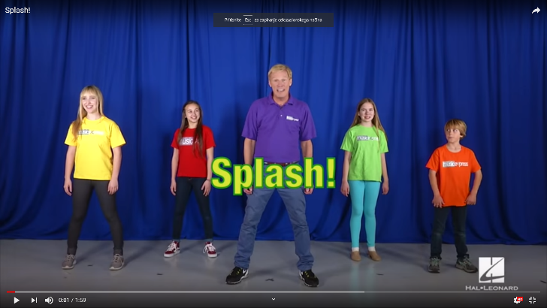
- Sproščeno se zavrti ob skladbicah (Povezavo dobiš tako, da DRŽIŠ TIPKO Ctrl in z miško klikneš na sliko)
- Katere stare igre so se igrali tvoji starši?
- Poznate tole:
Skrivalnice
Skrivanje je staro kot človeštvo in še dosti starejše. Vsa živa bitja se skrivajo, majhne živali pred velikimi, velike pred ogromnimi. Skrivali so se tudi praljudje v jamah.
Otroci se igrajo skrivalnice, se skrivajo in iščejo, iščejo predmete. Skrivalnice se prenašajo in spreminjajo iz roda v rod.

Telefončki
Igrica je zelo enostavna in vesela. Igramo jo takole:
Otroci se posedejo v krog, potem prvi otrok drugemu zašepeta v uho svoje telefonsko sporočilo, drugi ga zašepeta spet svojemu sosedu in preko njega tako naprej. Telefonsko sporočilo teče od ust do ušesa in od ust do ušesa. Ko sporočilo prispe do zadnjega otroka, ga ta glasno pove. Razlika med začetnim in končnim sporočilom je navadno tako velika, da primerjava vzbuja veliko veselje.

********************************************************************
Še več iger na povezavi (kdor želi):
http://www.ringaraja.net/clanek/se-poznate-stare-igre-se-jih-se-igrate_4721.html
Ristanc (PPT predstavitev v priponki)

DRUŽBA (2 URI)
NAVODILA ZA TVOJE DELO:
- Poveži se na Radovednih pet in sicer zadnje poglavje DRŽAVA SLOVENIJA. Ponovi prejšnjo snov, kaj je REPUBLIKA, DEMOKRACIJA, kaj so VOLITVE.
- Preberi si str. 99 v Učbeniku (To je zakon). Oglej si še razlago in slike na povezavi Radovednih pet.
- Zapis v zvezek:
Zapis v zvezek: TO JE ZAKON

- Zakoni so napisana pravila, ki urejajo življenje v državi.
- Temeljni zakon Republike Slovenije je ustava.
- Zakone pripravijo različni strokovnjaki.
- Zakone sprejme DRŽAVNI ZBOR, zato pravimo, da ima ZAKONODAJNO OBLAST.
- Za izvajanje zakonov skrbi VLADA (to so predsednik vlade in ministri), zato pravimo, da ima IZVRŠNO OBLAST.
- V primeru neupoštevanja zakonov posredujejo SODIŠČA, ki imajo SODNO OBLAST.
- Preberi si str. 100 v Učbeniku (himna, zastava in grb). Oglej si še razlago in slike na povezavi Radovednih pet.
- Zapis v zvezek:
ZAPIS V ZVEZEK: DRŽAVNI SIMBOLI
Državni simboli Republike Slovenije so:
- ZASTAVA
- GRB SLOVENIJE ima obliko ščita. V sredini je na modri podlagi obris Triglava, pod njim sta dve valoviti črti, ki ponazarjata morje in reke, nad njim so tri zlate 6-krake zvezde, ki ponazarjajo vladavino Celjskih grofov. Grb je na obeh straneh rdeče obrobljen.
- HIMNA (7. Kitica Zdravljice, ki jo je napisal France Prešern in uglasbil Stanko Premrl). Izvaja se na slovesnostih, prireditvah pomembnih za RS. Ob himni VSTANEMO, MIRNO STOJIMO in po koncu NE PLOSKAMO.
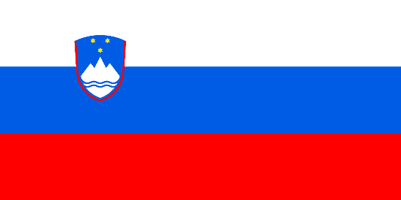
*** Nariši zastavo. POTRUDI SE***

***Prepiši besedilo himne.***
Žive naj vsi narodi
ki hrepene dočakat' dan,
da koder sonce hodi,
prepir iz sveta bo pregnan,
da rojak
prost bo vsak,
ne vrag, le sosed bo mejak!

Oglej si USTAVO V STRIPU (kdor želi): https://www.us-rs.si/strip/
SLOVENŠČINA (1 URA)
Navodila za tvoje delo:
- Reši naloge v DZ str. 46 (1. in 2.nal) in 47 (3. In 4.nal), str. 48 (6.nal.) in str.49.
- Oglej si PPT predstavitev LJUDSKE ŠEGE IN NAVADE. Bliža se eden od the praznikov. Kateri? Ali doma že načrtujete, kako ga boste praznovali?

******************************************************************
- Izberi si en ljudski običaj in ga opiši s pomočjo miselnega vzorca po vzoru 4.naloge na str.47 v DZ. Nalogo naredi do petka 3.4.2020. Miselni vzorec slikaj in mi ga pošlji na mail. V pomoč ti pošiljam tudi power point predstavitev, kjer je že opisanih nekaj ljudskih običajev.

